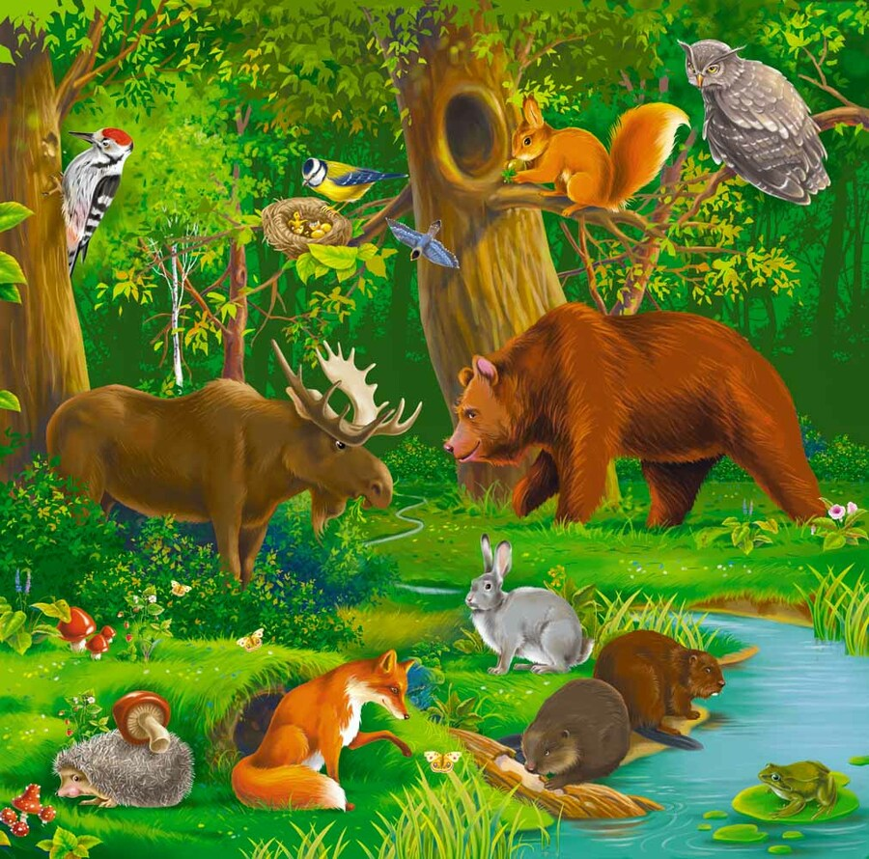
СКАЗКА О ТОМ,
КАК ЛЕСНЫЕ ЖИТЕЛИ СВОЙ ЛЕС СПАСЛИ

СКАЗКА О ТОМ,
КАК ЛЕСНЫЕ ЖИТЕЛИ
СВОЙ ЛЕС СПАСЛИ

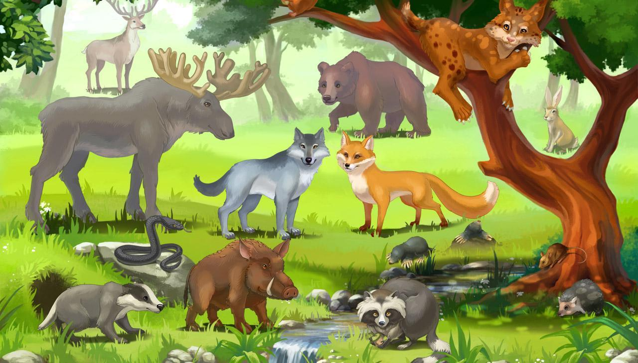
Жила-была в одном небольшом городе семья: мама, папа и их сын Егор. А недалеко от их дома рос большой и красивый лес. Среди этого леса располагалось живописное озеро. И жили в том лесу разные животные: зайцы и белки, лисичка – рыжая шубка, волчок – серый бочок. Много птичек разных и мелких зверят и насекомых.
Ну и куда же без грациозных оленей с ветвистыми рогами, лосей – быстрых и пугливых, медведя – косолапого и пухлого, и самого могучего и статного – зубра беловежского.
Жили все они в лесу очень хорошо, всего им хватало – рыбы в озере много было, ягод и корешков – в избытке, мёд – на любой вкус и аромат, грибов – видимо-невидимо! Все сытые, довольные, весёлые!
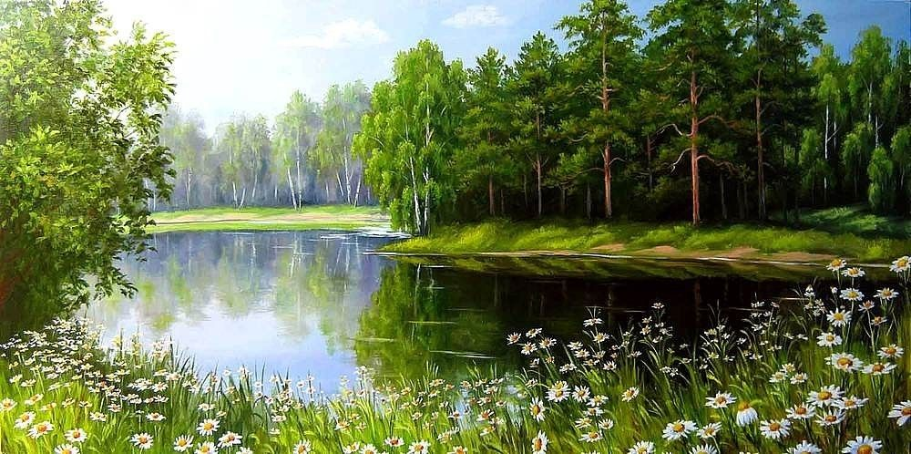
А самым любимым местом у лесных жителей была открытая солнечная поляна у озера. Как же здесь хорошо! Воздух чистый и свежий, вода в озере прозрачная, трава вокруг сочная и зелёная. Прекрасное место!
Люди из города тоже любили в этот лес ходить. Кто за грибами и ягодами, кто-то орехи собирать, кто дров нарубить, кто-то за лозой или за ветками для веников, а кто-то отдохнуть – красотой полюбоваться. Всем лес нравился!
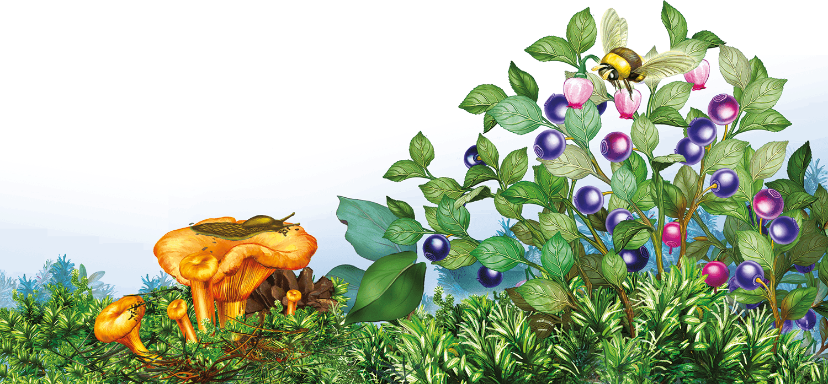

Вот и Егор наш тоже любил с друзьями в лес наведываться. Прикатят на велосипедах к опушке, транспорт кинут и в лес! Веселятся, играют, редкие цветы и травы с корнями вырывают, молодые неокрепшие деревца ломают, муравейники палками разваливают, птичьи гнёзда с веток сбивают… А самое любимое место у них – солнечная полянка у реки. Как набегаются по лесу, на поляне собираются и пикник устраивают. Каждый достаёт из рюкзака припасы: чипсы, сухарики, семечки, конфеты, лимонад да сок. Разложатся на берегу и пока всё не съедят, не расходятся. А обёртки, бумажки и упаковки от вкусняшек тут же и оставляют.
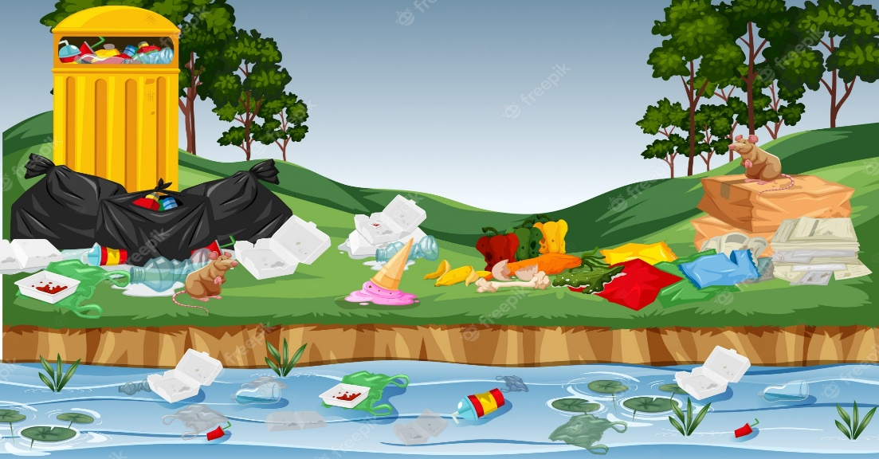
Весь берег в мусоре, ничего после себя не убирают. А пустые банки и бутылки ещё и в озеро зашвыривают – кто дальше!
И так грязно в лесу стало…
Ветер бумажки по всему лесу разнёс. Уже и грибов мало стало, и ягодники все затоптаны, и цветочки только изредка на глаза попадаются, и животные стали из этого леса убегать…
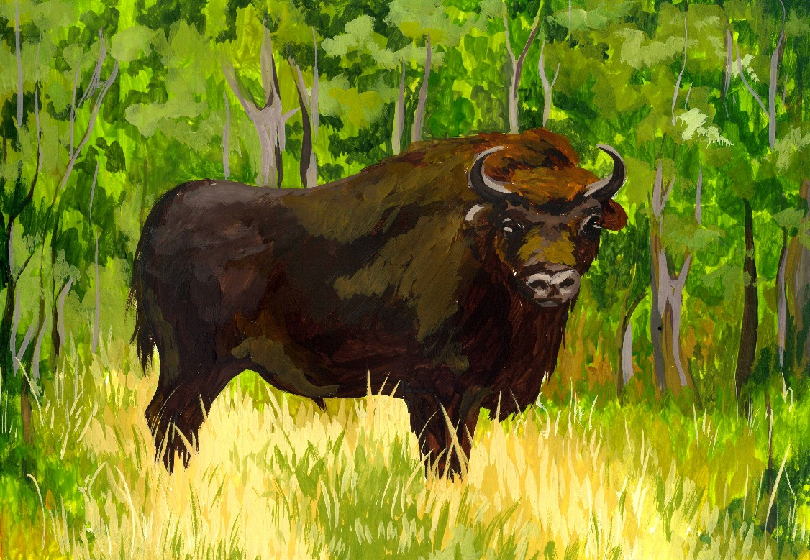
Забеспокоился самый главный хранитель этого леса – зубр беловежский. Собрал всех зверей на солнечной полянке и на своём, на зверином, языке решали они, как будут лес спасать. Долго обсуждали и придумали как проучить людей.
Ночью звери собрали весь мусор из леса и отнесли его к городу. Большая куча получилась! И записку оставили: «Больше в лес ни ногой – иначе вам не поздоровится!».
Утром люди проснулись и глазам свои не поверили… Огромная гора мусора прямо на дороге, запах неприятный, грязь… А когда записку прочитали – поняли всё и сильно опечалились. Как же им теперь без даров и прекрас лесных?
И дошло тогда до Егора, что же он натворил вместе со своими друзьями. И решили они немедленно исправить ситуацию. Мусор весь убрали, дорогу расчистили. На входе в лес и у озера повесили таблички «Не мусорить!». Муравейники колышками обгородили, на деревья кормушки для птиц повесили.
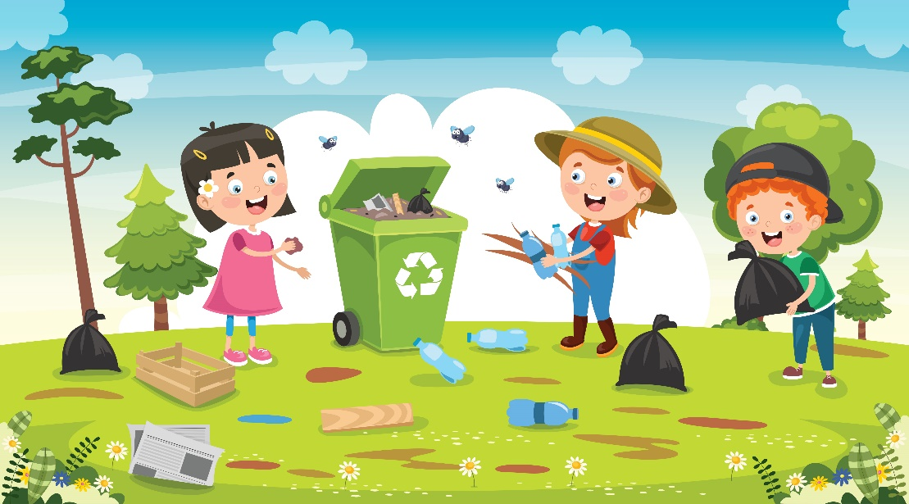
Звери лесные увидели, что люди осознали свои ошибки. А ведь это так важно, когда человек живёт в гармонии с природой, бережёт её богатства, не вредит, не портит окружающий мир!
Больше в этом лесу никто не сорил, люди берегли и ценили это прекрасное место! Часто собирались семьями на лесной солнечной полянке у озера. Но мусор за собой всегда убирали!

